|  |  |  |  |
| --- | --- | --- | --- |
| **Analyse** | | | **Éléments de mise en oeuvre** |
| **Cycle 3 - Énoncé** | **Notions mathématiques** | **Stratégies** |  |
| **Des L et des S**  En assemblant 2 pièces en forme de L et autant de pièces en forme de S que nécessaire, peut-on former un rectangle ?  **Identification des difficultés de compréhension (contexte, implicite, chronologie, connecteurs, faux amis…)**  **-**Faire construire les pièces et voir les analogies avec les lettres L et S. Remarquer que chaque élément est constitué de 4 cubes emboîtés. | **Type de problème**  géométrique, combinatoire et suite.  **Objectifs et notions visés**  Construire une suite de rectangles et imaginer son extension infinie. La configuration rectangle et la multiplication.  **gamme de nombres** :  Les multiples de 4  **Notions prérequises**  Maîtriser la multiplication. Notion de multiple. Géométrie élémentaire du rectangle. | **Réponse experte**  L+L L+S+L L+2S+L L+3S+L  L + n fois S +L et comprendre l’algorithme de construction avec le « retournement » d’un L : 1 L toujours dans la même direction et l’autre L change de direction à chaque fois que l’on ajoute un S.  **Procédures des élèves possibles**  -Construire les premiers rectangles multiples de 4  - Imaginer la possibilité d’en construire une infinité et comprendre l’algorithme de construction  - Ecrire des lignes de calcul correspondantes  **Difficultés envisageables**  - Ne pas trouver du tout !  remarque : Des élèves réalisent parfois des rectangles avec un trou au centre. Modifier la consigne dans ce cas. | **Etapes de la séquence**  - Annonce des objectifs de la séquence  - Analyse collective de l’énoncé  - Définition de l’objet de la recherche (anticipation du résultat)  - Phase de recherche individuelle  - Recherches et mises en communs  **Modalités d’organisation et de travail**  - Alternance de phases collectives et individuelles.  - Possibilité de constituer des groupes pour différenciation après analyse par l’enseignant des productions individuelles.  **Matériel**  Les cubes 2L et 5S voire 6 S (32 cubes par binôme)  Une fiche quadrillage pour essayer et/ou consigner ses réussites.  Le format A3 indispensable pour la mise en commun (sauf si écran interactif) |
|
|
| **Variables de simplifications** | | | |
|  |  | On peut dire «  Et avec seulement 2 L ; pouvez-vous faire quelque chose ? » | Une fiche quadrillage avec des S déjà disposés dessus. |
| **Variables de complexification** | | | |
| Quelle(s) sont les dimensions du/des rectangle(s) que vous pourriez fabriquer avec 4 ou bien 8 petits cubes rouges (c’est à dire 2 ou 4L) et 1024 petits cubes bleues ? |  |  |  |

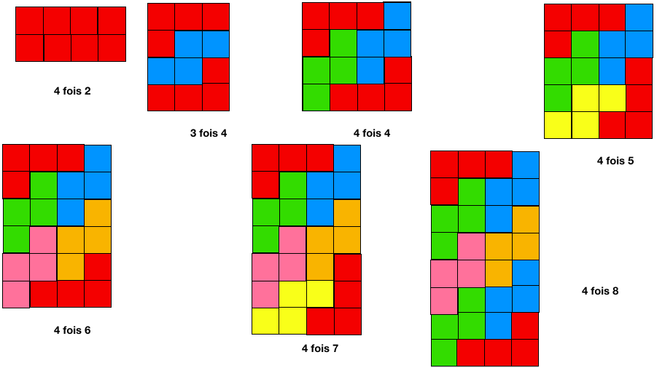Les premières réponses.

|  |  |  |  |  |  |  |  |  |  |
| --- | --- | --- | --- | --- | --- | --- | --- | --- | --- |
|  |  |  |  |  |  |  |  |  |  |
|  |  |  |  |  |  |  |  |  |  |
|  |  |  |  |  |  |  |  |  |  |
|  |  |  |  |  |  |  |  |  |  |
|  |  |  |  |  |  |  |  |  |  |
|  |  |  |  |  |  |  |  |  |  |
|  |  |  |  |  |  |  |  |  |  |
|  |  |  |  |  |  |  |  |  |  |
|  |  |  |  |  |  |  |  |  |  |
|  |  |  |  |  |  |  |  |  |  |

|  |  |  |  |  |  |  |  |  |  |  |  |
| --- | --- | --- | --- | --- | --- | --- | --- | --- | --- | --- | --- |
|  |  |  |  |  |  |  |  |  |  |  |  |
|  |  |  |  |  |  |  |  |  |  |  |  |
|  |  |  |  |  |  |  |  |  |  |  |  |
|  |  |  |  |  |  |  |  |  |  |  |  |
|  |  |  |  |  |  |  |  |  |  |  |  |
|  |  |  |  |  |  |  |  |  |  |  |  |
|  |  |  |  |  |  |  |  |  |  |  |  |
|  |  |  |  |  |  |  |  |  |  |  |  |
|  |  |  |  |  |  |  |  |  |  |  |  |
|  |  |  |  |  |  |  |  |  |  |  |  |
|  |  |  |  |  |  |  |  |  |  |  |  |
|  |  |  |  |  |  |  |  |  |  |  |  |